**(Mikołaj) Osiągnięte rezultaty**

produkty:

Rezultatem projektu inżynierskiego jest aplikacja internetowa przeznaczona do nauki języka programowania Java Script. Wprowadzony materiał pokrywa podstawy i jest dostosowany dla osób rozpoczynających swoją przygodę z programowaniem. System jest połączeniem znanych powszechnie platform e-learningowych i gry, której zadaniem jest odciągnąć użytkownika od monotonii uczenia. Wymogiem przystąpienia do zabawy jest zezwolenia na używanie przez aplikację kamery internetowej aby na bieżąco rejestrować reakcje użytkownika w trakcie procesu uczenia.

Rysunki przedstawione poniżej obrazują najważniejsze elementy GUI stworzonej aplikacji. Natomiast Szczegóły działania opisane są w rozdziale "Projekt szczegółowy".

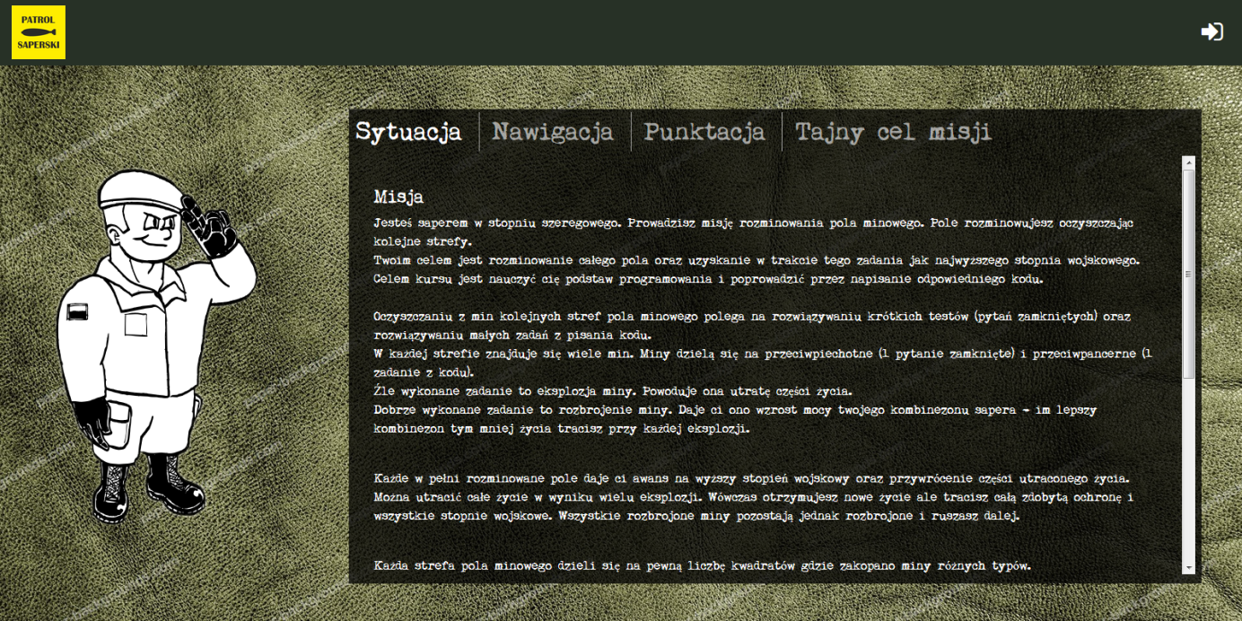

Rys. 2.1. Ekran startowy aplikacji.

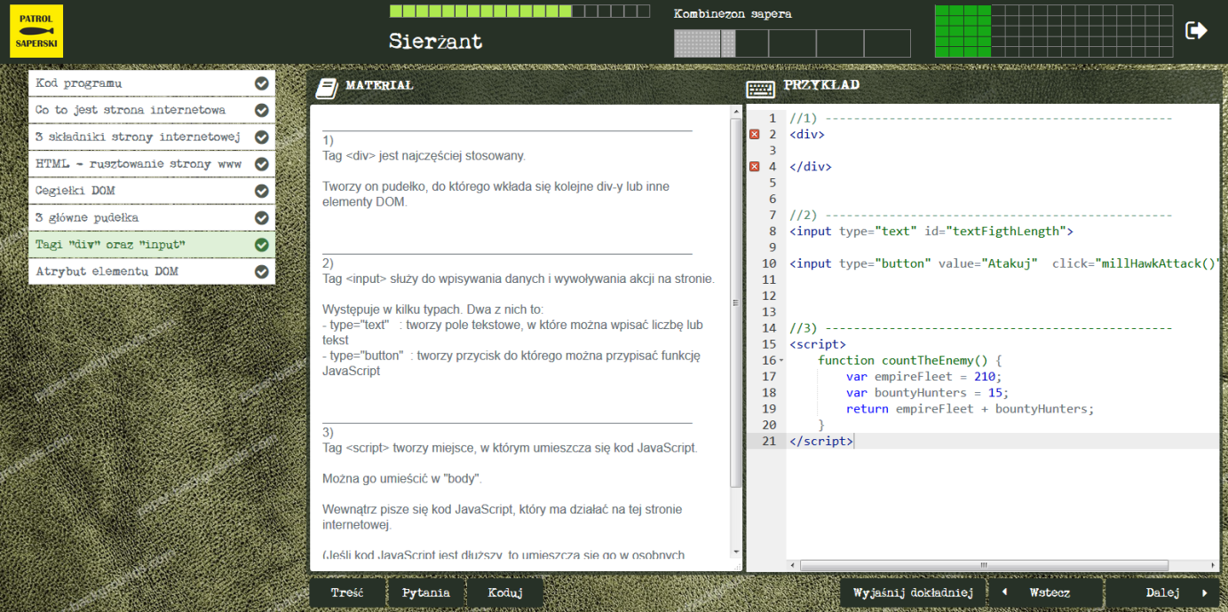

Rys. 2.2. Widok modułów wraz z materiałem oraz przykładem.

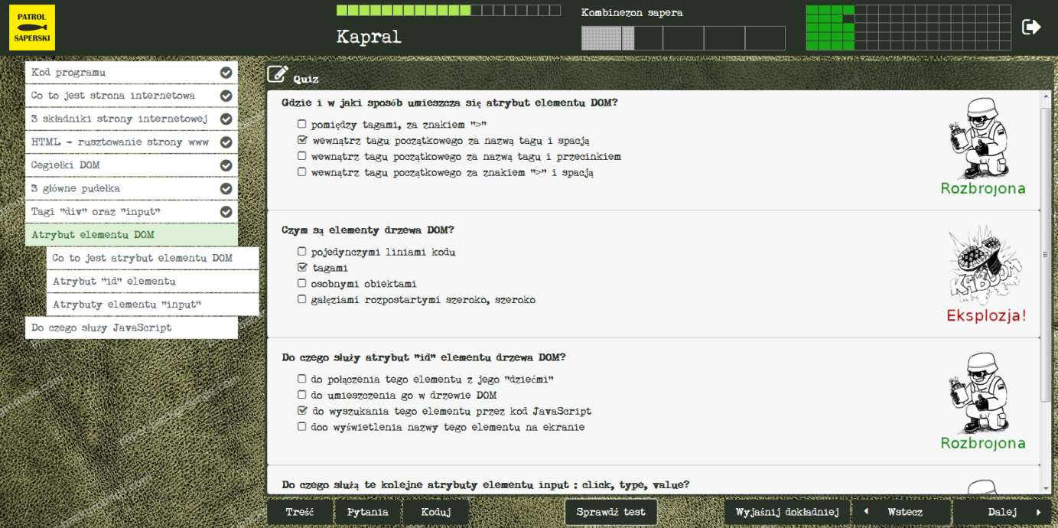

Rys. 2.3. Widok pytań zamkniętych po sprawdzeniu wyniku.

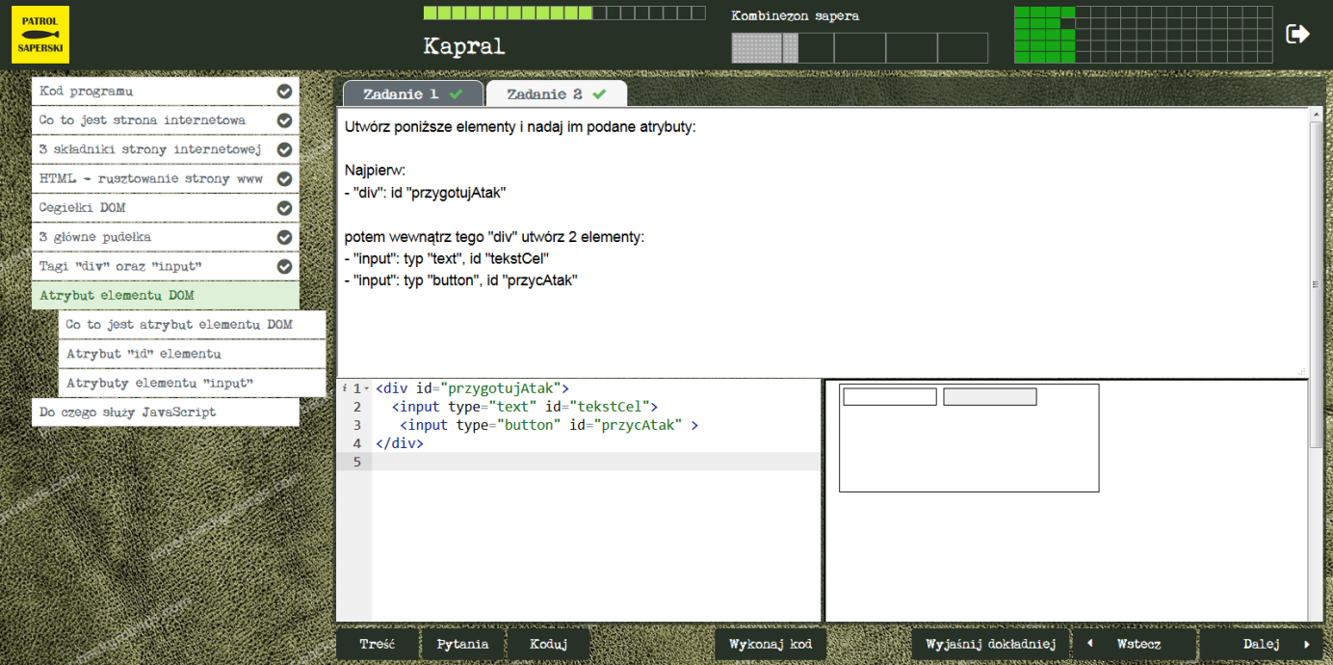

Rys. 2.4. Widok testu z kodowania.

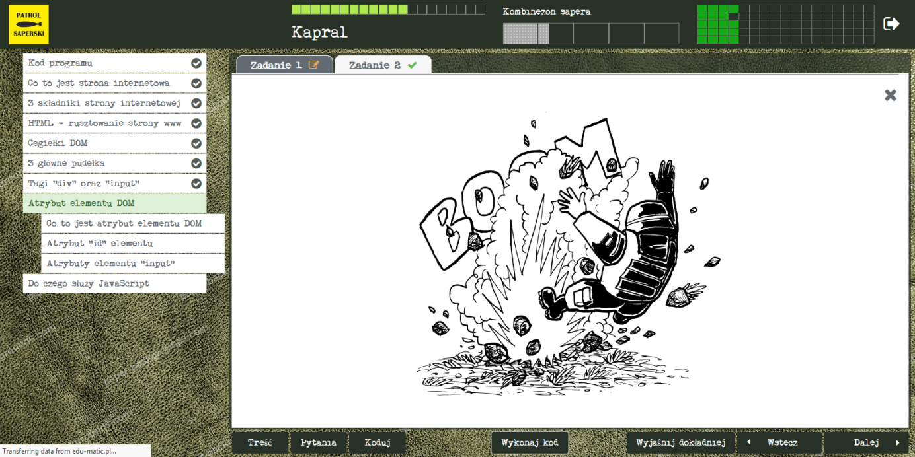

Rys. 2.5. Po trzeciej nieudanej próbie z kodowania - ilustacja wybuchu.

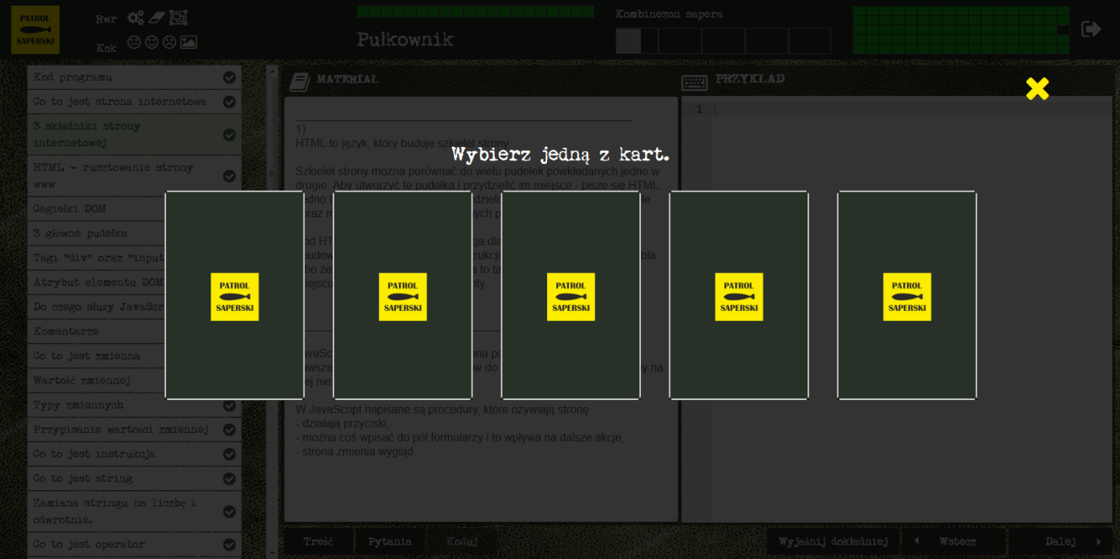

Rys. 2.6. Element grywalizacji - nagroda dla gracza.

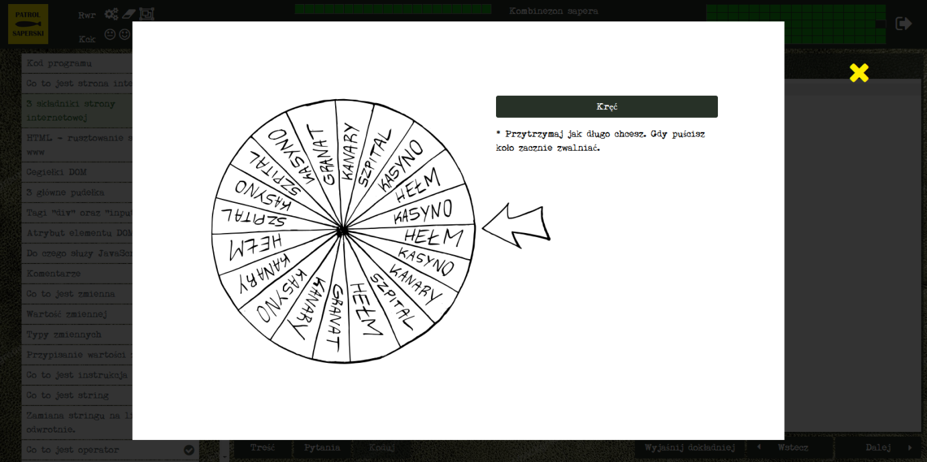

Rys. 2.7. Element grywalizacji - nagroda dla gracza.

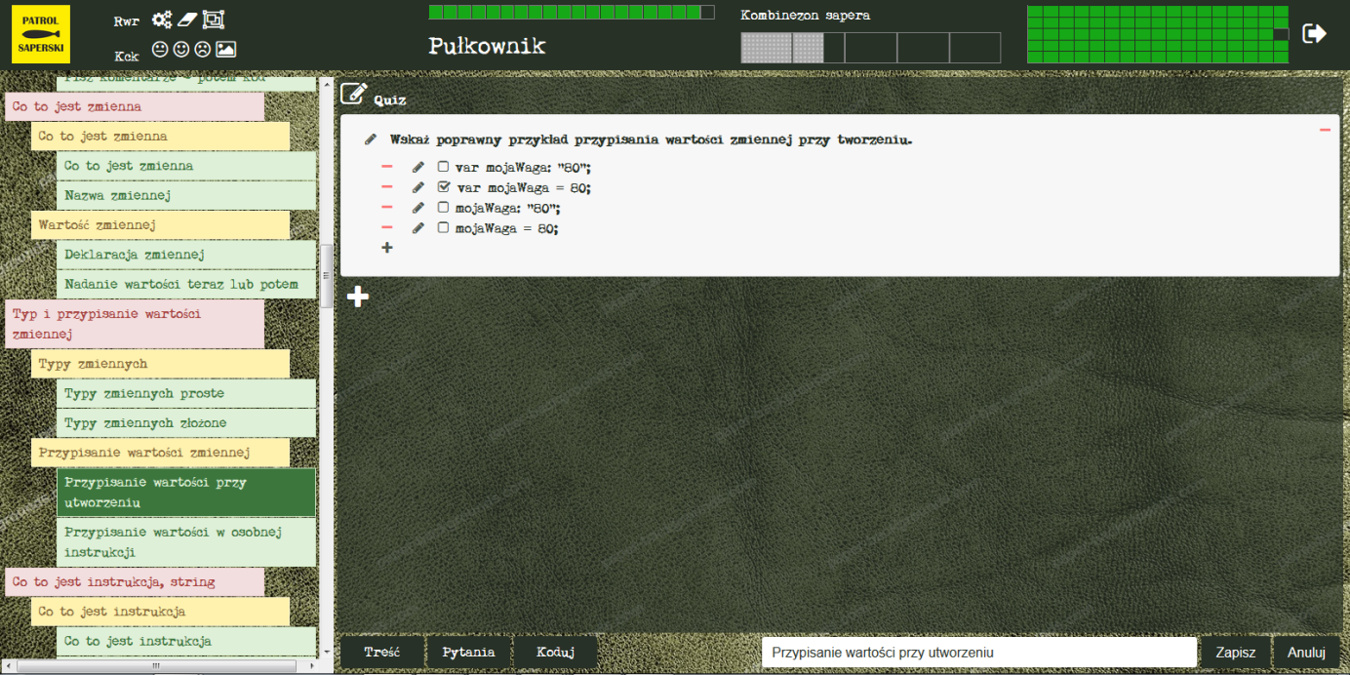

Rys. 2.8. Widok dla nauczyciela - tryb edycji modułów.